*Информация,*

*размещаемая на сайте*

*МБОУ ДО «ЦДТ» ЦР г.Кемерово,*

*ноябрь 2014*

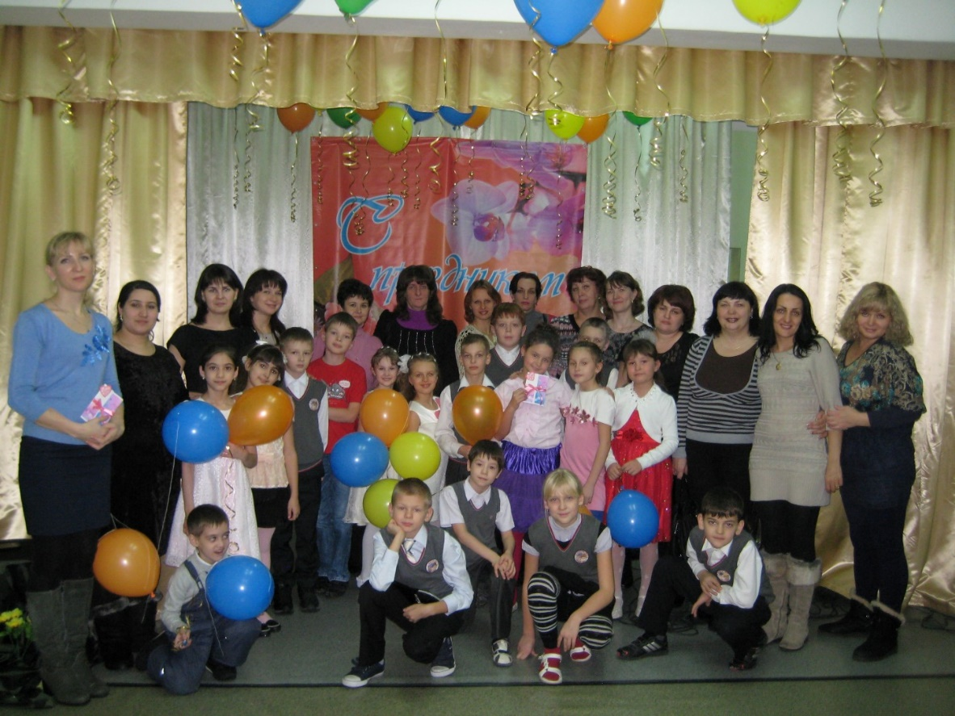

**«Мамины глаза»**

По инициативе 3 «Б» класса МБОУ «СОШ №31» (педагог Рудомётова Г. А.), театральной студии «Авангард» (педагог Е. П. Стюхина), при сотрудничестве творческих объединений «Театр эстрадной песни «Эксперимент» (педагог Е. С. Бойцова), «Музей народной культуры» (педагог Т. Н. Сажина) и «Фантазёры» (педагог Н. В. Плечёва) в торжественной обстановке в МБОУДО «Центр детского творчества» ЦР г.Кемерово прошло празднование Международного праздника – Дня матери.

Уставшие после рабочего дня мамы даже и не подозревали какой удивительный сюрприз их ждёт. Номера концертной программы «Мамины глаза», подготовленные детьми, отличались особой теплотой и душевностью, потому, что все они были посвящены мамам.

Творческое объединение «Театр эстрадной песни «Эксперимент» исполнили песни о дружбе, о детстве и, конечно же, о маме. Ребята театральной студии «Авангард», обучающиеся 3 «Б» класса МБОУ «СОШ №1» показали две сценки для мам «Покупал мальчишка розы» и «Мамы всякие важны».

Создала атмосферу торжественности коллекция головных уборов из ткани и природного материала, представленная девочками творческого объединения «Фантазёры», обучающиеся 3 «Б» класса МБОУ «СОШ №1»

Доказали ребята и своё отношение к здоровому образу жизни через песню и современную танцевальную композицию.

И все вместе под последние аккорды музыки участники концерта поздравили своих мам сувениром – праздничной открыткой, которую изготовили обучающиеся творческого объединения «Музей народной культуры».

Конечно, все мамы высказали слова благодарности, организатору мероприятия, ведущей праздника Елене Петровне Стюхиной, за удовольствие и возможность по-новому, другими глазами взглянуть на своих детей, как они выросли, чему научились и что умеют.

Самые главные слова праздника наверное, выразила Погосян Ольга Ивановна, мама обучающейся Погосян Кристины: *«Слов благодарности наверное не хватит, чтобы сказать спасибо за наших детей и за внимание к ним, за ту теплоту и непередаваемую гордость, которую мы испытали сегодня на празднике…»*

Родители и обучающиеся

3 «Б» класса МБОУ «СОШ №1»